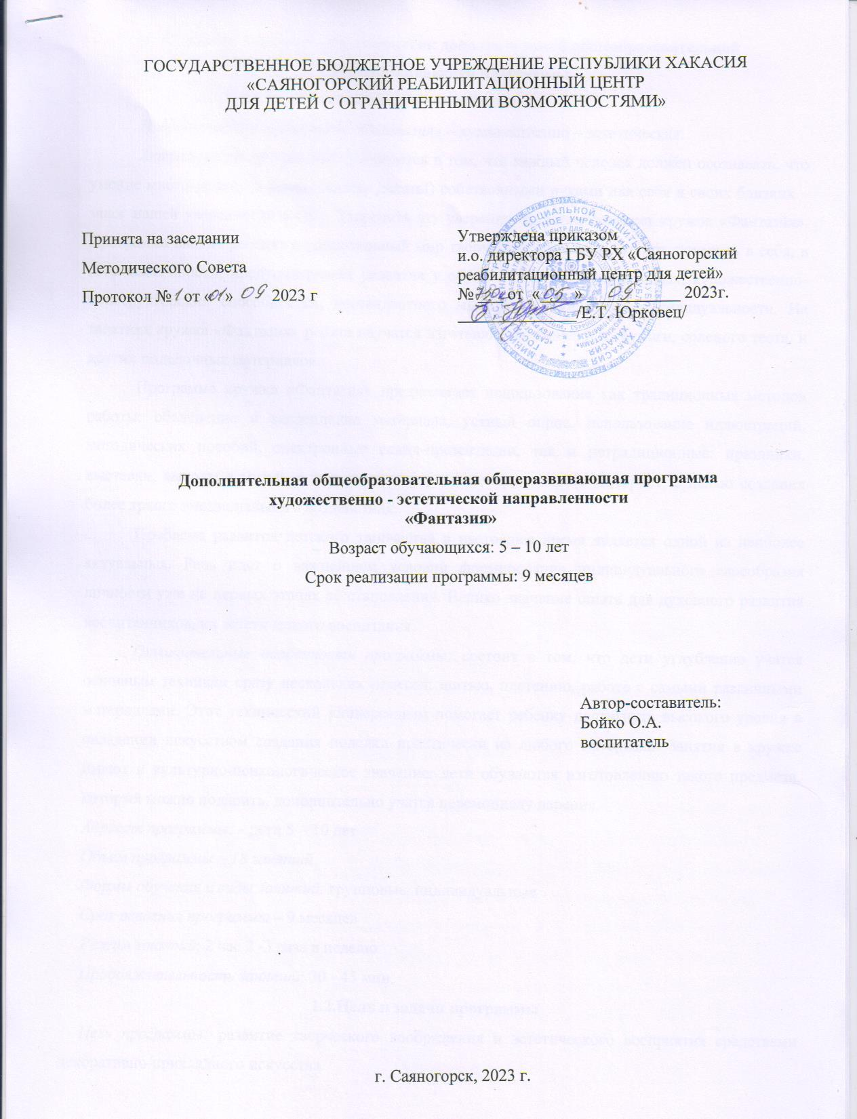

- Комплекс основных характеристик дополнительной общеобразовательной общеразвивающей программы
  - Пояснительная записка
Направленность программы «Фантазия» – художественно – эстетическая.
Актуальность программы заключается в том, что каждый человек должен осознавать, что умение много делать (и уметь хорошо делать!) собственными руками для себя и своих близких – залог нашей уверенности в себе. Закрепить эту уверенность детям поможет кружок «Фантазия». Программа вводит ребенка в удивительный мир творчества, дает возможность поверить в себя, в свои способности, предусматривает развитие у обучающихся изобразительных, художественно-конструкторских способностей, нестандартного мышления, творческой индивидуальности. На занятиях кружка «Фантазия» ребята научатся изготавливать поделки из бумаги, соленого теста, и других поделочных материалов.
Программа кружка «Фантазия» предполагает использование как традиционных методов работы: объяснение и закрепление материала, устный опрос, использование иллюстраций, методических пособий, электронные слайд-презентации, так и нетрадиционные: праздники, выставки, выходы в музей, в том числе виртуальные при помощи Интернет, с целью создания более яркого эмоционального воздействия.

Проблема развития детского творчества в настоящее время является одной из наиболее актуальных. Речь идет о важнейшем условии формирования индивидуального своеобразия личности уже на первых этапах её становления. Велико значение опыта для духовного развития воспитанников, их эстетического воспитания.
Отличительные особенности программы: состоит в том, что дети углубленно учатся основным техникам сразу нескольких ремесел: шитью, плетению, работе с самыми различными материалами. Этот технический универсализм помогает ребенку достигнуть высокого уровня в овладении искусством создания поделки практически из любого материала. Занятия в кружке имеют и культурно-психологическое значение: дети обучаются изготовлению такого предмета, который можно подарить, дополнительно учатся церемониалу дарения.
Адресат программы: - дети 5 – 10 лет
Объем программы – 18 занятий
Формы обучения и виды занятий: групповые, индивидуальные
Срок освоения программы – 9 месяцев
Режим занятий: 2 час 2 -3 раза в неделю
Продолжительность занятий: 30 - 45 мин.
1.2.Цель и задачи программы
Цель программы: развитие творческого воображения и эстетического восприятия средствами декоративно-прикладного искусства.

Задачи:
- научить делать различные поделки в разных техниках и использовать их для игровых ситуаций, обогащая игровой опыт детей;
- воспитывать способность мыслить, сочинять, создавать необычные, оригинальные изделия на основе коллективного труда с учетом индивидуальных особенностей членов коллектива;
- развивать образное восприятие окружающего пространства; конструктивное мышление и сообразительность;
- формировать общетрудовые и начальные профессиональные умения;
- формировать устойчивую систематическую потребность к саморазвитию и самосовершенствованию, в процессе занятий, общения со сверстниками, в тяге к искусству, культуре, традициям.
1.3. Содержание программы
Учебный план реализации программы
№ п/п | Название раздела, темы | Количество занятий |  |  | Формы аттестации/контроля
 |  | всего | теория | практика
1 | Бумагопластика | 6 | 30 мин | 5ч 30мин | участие в выставке
2 | Оригами | 6 | 30 мин | 5ч 30мин | участие в выставке
3 | Тестопластика | 6 | 30 мин | 5ч 30мин | участие в выставке

Содержание учебного плана
Раздел 1. Бумагопластика
Теория: Способы работы с бумагой
Практика: Виды деятельности: художественно – творческая, трудовая
Форма контроля: итоговая работа, участие в выставке
Раздел 2. Оригами
Теория: Способы работы с бумагой, правила складывания и сгибания бумаги
Практика: Виды деятельности: художественно – творческая, трудовая
Форма контроля: итоговая работа, участие в выставке
Раздел 3. Тестопластика
Теория: Способы работы с соленым тестом, правила сушки, глазурирования
Практика: Виды деятельности: художественно – творческая, трудовая
Форма контроля: итоговая работа, участие в выставке

1.4. Планируемые результаты:
- повышение внутренней мотивации ребенка;
- возникновение желания добиться планируемого результата;
- приобретение навыка самостоятельной работы;
- развитие моторики пальцев рук;
- создание творческой атмосферы в группе воспитанников на основе взаимопонимания и сотрудничества для выполнения коллективной работы
2. Комплекс организационно-педагогических условий
2.1.Календарный учебный график (см. приложение к программе)
2.2. Ресурсное обеспечение
Кадровое обеспечение: воспитатель
Материально-техническое обеспечение наглядные пособия, атласные ленты, зёрна кофе клей-пистолет, горох, картон, ножницы, нитки, атласные ленты, клей-карандаш, пластилин, прибор для выжигания, заготовки из фанеры, заготовки рамок, салфетки, макаронные изделия, крупа, бисер, коллекция детских работ, утюг, фоамиран, баллоны с краской (золото, серебро)
Информационно-методическое обеспечение: Одним из непременных условий успешной реализации программы дополнительного образования является разнообразие форм и видов работы, которые способствуют развитию творческих возможностей учащихся, ставя их в позицию активных участников. С целью создания условий для самореализации детей используется:
- включение в занятия игровых элементов, стимулирующих инициативу и активность детей;
- создание благоприятных диалоговых социально-психологических условий для свободного межличностного общения;
- моральное поощрение инициативы и творчества;
- продуманное сочетание индивидуальных, групповых и коллективных форм деятельности;
- регулирование активности и отдыха (расслабления).
На занятиях широко применяются:
- словесные методы обучения (рассказ, беседа, побуждающий или подводящий диалог);
- наглядные методы обучения (работа с рисунками, картинами.);
- работа с книгой (чтение литературного произведения, получение нужной информации на определённую тему).
2.3.Формы аттестации
Участие в конкурсах, фестивалях, выставки работ

3. Список литературы
3.1.Литература для педагога
- И.Агапова, М. Давыдова. «200 лучших игрушек из бумаги и картона», Москва изд: «Лада», 2007г.
- Грунд – Торпе – Хайди. «Поделки и сувениры из природных материалов» - М.: Мой Мир, 2006г.
- И.Г. Демина «Подарки из природных материалов». – Смоленск: Русич, 2001г.
- Куликова Л. В. Смешные игрушки из пластмассы [Текст]/ Л. В. Куликова, О.А.
- Перевертень Г.И. Мозаика из круп и семян [Текст]/ Г.И. Перевертень, – Москва: «Сталкер», 2006
- Пермякова М. Рукоделие - М.2000. Еременко Т.И. Рукоделие. Москва 2000г.
- Пойда О. В. Мастерим вместе с детьми. Чудесные поделки из чего угодно [Текст]/
- О. В.Т.Тукало, Е.Чудина, Ж Шквырня «Оригинальные картины из зёрен. Цветы и букеты» - М.: «Контэнт», 2008г
- В.И.Фёдорова «Забавные поделки» - М.: Мой Мир, 2008г.
- И.В. Черныш. «Поделки из природных материалов» - М.: АСТ-ПРЕСС, 2000г.
4. Нормативно-правовое сопровождение программы
- Закон РФ от 29.12.2012г. №273 «Об образовании в РФ» (с последующими изменениями).
- Положение о порядке, разработке, рецензировании и утверждении дополнительных общеразвивающих программ. Утверждено Приказом директора ГБУ РХ «Саяногорский реабилитационный центр для детей» от 29.01.2021г № 11.
- Положение о формах обучения и организации образовательной деятельности по дополнительным программам. Утверждено Приказом директора ГБУ РХ «Саяногорский реабилитационный центр для детей» от 29.01.2021г № 11.
- Образовательная программа Государственного Бюджетного Учреждения Республики Хакасия «Саяногорский реабилитационный центр для детей с ограниченными возможностями»
5. Приказ Министерства просвещения Российской Федерации от 09.11.2018г. №196 «Об утверждении Порядка организации и осуществления образовательной деятельности по дополнительным общеобразовательным программам»

Приложение к программе
2.1. Календарный учебный график

№ п/п | Дата | Тема занятия | Цель занятия | Содержание |  | Кол-во занятий | Форма и методы (с учетом воспитательных задач) | Оборудование | Формы контроля
 |  |  |  | Теория | Практика
1 |  | «Полевые цветы» | Развитие творческих способностей детей путем создания узнаваемого объемного образа. | 10 мин | 1ч 50мин | 2 | Практический, наглядный, словесный | Бумага, клей, картон | Выставка
2 |  | «Пчёлки на сотах» | Развитие у детей художественно - творческих способностей | 10 мин | 1ч 50мин | 2 | Практический, наглядный, словесный | Бумага, клей, картон | Выставка
3 |  | «Букетик для мамы» | Раскрыть возможности бумагопластики для творческого развития детей. | 10 мин | 1ч 50мин | 2 | Практический, наглядный, словесный | бумага для принтера или цветная бумага, канцелярский нож, ножницы, клей-карандаш, степлер, линейка, карандаш. | Выставка
4 |  | Торт с сюрпризом! | Изготовление подарочной упаковки в виде кекса или кусочка торта. | 10 мин | 1ч 50мин | 2 | Практический, наглядный, словесный | Бумага, клей, картон, готовые украшения | Самостоятельная работа репродуктивного характера
5 |  | Радужный лебедь | Создание объёмных фигур из треугольных модулей оригами | 10 мин | 1ч 50мин | 2 | Практический, наглядный, словесный | Цветная бумага для принтера | Самостоятельная работа репродуктивного характера
6 |  | Рамка "Летнее настроение" | Создать условия для закрепления у воспитанников знаний и навыков по работе с бумагой. | 10 мин | 1ч 50мин | 2 | Практический, наглядный, словесный | Цветная бумага для принтера | Выставка
7 |  | Котик-коток | Познакомить детей со скульптурным способом лепки. | 10 мин | 1ч 50мин | 2 | Практический, наглядный, словесный | Соленое тесто, краски, лак | Выставка
8 |  | «Влюбленная парочка» (рыбки) | Развивать чувство формы, творческое воображение | 10 мин | 1ч 50мин | 2 | Практический, наглядный, словесный | Соленое тесто, краски, лак | Выставка
9 |  | «Подкова» | Изготовить сувенир-оберег | 10 мин | 1ч 50мин | 2 | Практический, наглядный, словесный | Соленое тесто, краски, лак | Выставка

